Блок резисторов типа Б6
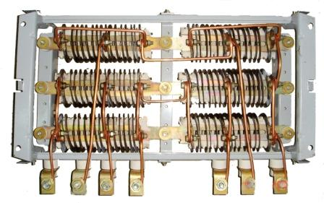
1. НАЗНАЧЕНИЕ.

Блок резисторов типа Б6 - ____ У2 ИРАК 434.332.004 (далее - «блок») предназначен для пуска и регулирования скорости крановых электродвигателей постоянного и переменного тока.

Дата изготовления __________ 20 г.

2. ТЕХНИЧЕСКИЕ ХАРАКТЕРИСТИКИ.
2.1. Блоки рассчитаны для работы в цепях постоянного тока с напряжением до 440 В и в цепях переменного тока с напряжением до 660 В, частотой до 60 Гц в условиях умеренного и тропического климата.
Вид климатического исполнения У2 по ГОСТ 15150-69.
2.2. Окружающая среда – невзрывоопасная, не содержащая газов и паров, разрушающих металлы и изоляцию, не насыщенная токопроводящей пылью (например, угольной) или водяным паром.
2.3. Исполнение по степени защиты – IP00.
2.4. Режим работы – продолжительный.
2.5. Длительная рассеиваемая мощность блоков при допустимом перегреве резистивного материала в 350º С – 6,2 кВт.
2.6. Допустимое значение отклонения величины сопротивления блока 10%.
2.7. Габаритные и установочные размеры блоков указаны на рис. 1.
2.8. Масса блоков не более 22 кг.
3. КОМПЛЕКТ ПОСТАВКИ

В комплект поставки входят:
- блок резисторов – 1шт;
- паспорт – 1 экз;
- схема электрическая соединений – 1 экз.

4. ТРАНСПОРТИРОВАНИЕ И ХРАНЕНИЕ
4.1 Транспортирование блоков допускается любым видом крытого транспорта, обеспечивающим предохранение упакованных блоков от механических повреждений, загрязнений и попадания влаги.
4.2 Хранение блоков следует осуществлять в упаковке предприятия-изготовителя в помещениях с естественной вентиляцией при температуре окружающего воздуха от -45 до +50⁰С и относительной влажности воздуха до 98% при 25⁰С. Атмосфера склада не должна содержать агрессивных газов и паров в концентрациях, разрушающих металлы и изоляцию.
4.3 Срок хранения блоков у потребителя в упаковке предприятия-изготовителя - 6 месяцев.

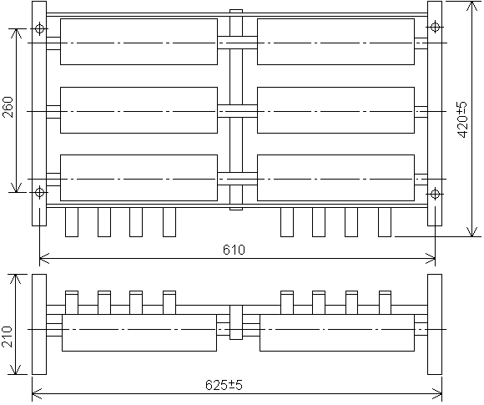
Рис. 1. Габаритные и установочные размеры блоков

